SPENDEN und KINDERPROJEKTE UNTERSTÜTZEN
"Gemeinsam neue Wege gehen
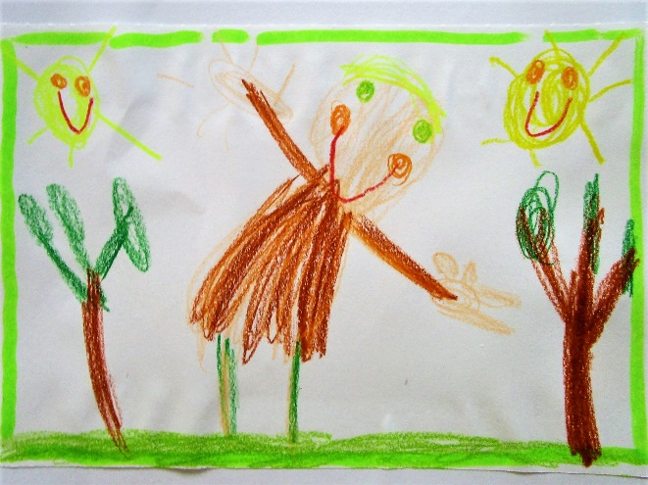
- wir geben unseren Kindern die Hand und lassen uns überraschen, welchen Weg sie mit uns gehen."
Ist das Leitbild unseres Hauses.

Gemeinsam sorgen wir täglich für das Wohlergehen unserer Kinder.
Gemeinsam stellen wir uns neuen Herausforderungen.
Gemeinsam sind wir der Kindergarten Aschfeld:
- Die Drachenkinder – die Kindergartenkinder,
- die Käfer – die Krippenkinder,
- das pädagogische Team,
- der Träger des St. Johannes Verein Aschfeld
- und der Elternbeirat mit allen Eltern und Familien.
Gemeinsam für unsere Kinder.
Unser Herausforderung, vor welcher wir zur Zeit gestellt werden, ist:
Werde Unterstützer unseres Nachwuchs,
Eine der wohl wichtigsten Einrichtungen für unseren Nachwuchs benötigt Eure Unterstützung. Im Aschfelder Kindergarten zeigt sich derzeit folgende Situation. Der Kindergartenspielplatz der sich etwas abseits vom Kindergarten selbst befindet hatte in der Vergangenheit die Möglichkeit die extra dafür vorgesehenen Toilettenanlagen des am Spielplatz befindlichen öffentlichen Hauses zu nutzen. Seit 3 Monaten wurde diese Einrichtung vermietet an Flüchtlinge. Daher kann derzeit keine Nutzung der Toilettenanlagen für die Kinder mehr sichergestellt werden. Der Spendenbetrag soll den Kindergartenkindern ermöglichen, eine Nachrüstung von Toiletten für den Spielplatz sowie neue Spielgeräte zu ermöglichen, sodass unabhängig davon eine längerfristige Vermietung des Gebäudes an Flüchtlinge sichergestellt werden kann und gleichzeitig eine gewisse Hygiene gewährleistet ist.
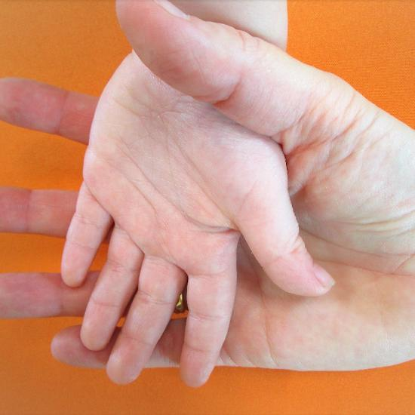
Wir denken die Kombination aus nachhaltiger Unterstützung der Flüchtlingsunterkunft sowie die Sicherung unseres Spielplatzes für die nächsten Generationen sind unser Antrieb der sozialen Leistung.
"Gibt den Kindern Liebe, Liebe,
und noch mehr Liebe."
Sei auch Du, Teil unsere Projektes
und unterstütze unser wichtigstes GUT unser Kinder.
Wir wünschen dir und deinen Lieben eine frohe und besinnliche Weihnachtszeit.
Dein Kindergartenteam Aschfeld

Geldspenden können an das Konto des St. Johannes Verein e.V. Aschfeld
Raiffeisenbank Main Spessart
IBAN: DE 88 7906 9150 9804 800 74
Stichwort „Spende Spielplatz“ gehen.
www.kiga-aschfeld@t-online.de

